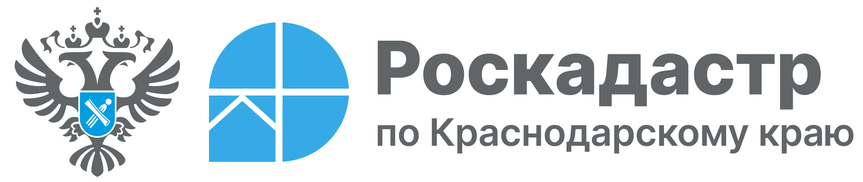

Сведения о 262 публичных сервитутах внесены в ЕГРН краевым Роскадастром во втором квартале 2025 года

Публичный сервитут – ограниченное право пользования чужим земельным участком, предоставляемое государством или муниципальным образованием для удовлетворения общественных нужд либо потребностей государства или муниципалитета. Эксперты филиала ППК «Роскадастр» по Краснодарскому краю подробно рассказали о нюансах и преимуществах установления публичного сервитута.
Публичный сервитут устанавливается в соответствии с Земельным кодексом РФ от 25.10.2001 № 136-ФЗ с целью:
- прохода или проезда через земельный участок, в том числе для обеспечения свободного доступа граждан к водному объекту общего пользования и его береговой полосе и т.п.;
- размещения на земельном участке межевых знаков, геодезических пунктов государственной геодезической сети, в том числе пунктов специального назначения, нивелирных пунктов государственной нивелирной сети, гравиметрических пунктов государственной гравиметрической сети;
- проведения дренажных и мелиоративных работ на земельном участке;
- изъятия водных ресурсов из водных объектов и водопоя;
- прогона сельскохозяйственных животных через земельный участок;
- сенокошения, выпаса сельскохозяйственных животных в установленном порядке;
- использования земельного участка в целях охоты, рыболовства и рыбоводства и др.
Копия решения об установлении публичного сервитута направляется правообладателям в течение 5 рабочих дней со дня принятия данного решения.
«Публичный сервитут является эффективным инструментом правового регулирования отношений в сфере землепользования, обеспечивающий баланс интересов частных собственников и общественности. Важно, чтобы сведения о публичных сервитутах были внесены в Единый государственный реестр недвижимости. С апреля по июнь 2025 года филиалом внесены сведения о 262 публичных сервитутах», – отмечает заместитель директора-главный технолог филиала ППК «Роскадастр» по Краснодарскому краю Андрей Власенко.
Обращаем внимание, что отсутствие в государственном реестре недвижимости сведений о зарегистрированных правах на обременяемые публичным сервитутом земельные участки и (или) о координатах характерных точек границ таких земельных участков, наличие споров о правах на такие земельные участки не являются препятствием для установления публичного сервитута.
При этом обременение земельного участка данным сервитутом не лишает правообладателя такого земельного участка прав владения, пользования и (или) распоряжения им.
_____________________________________________________________________________________________
Пресс-служба филиала ППК «Роскадастр» по Краснодарскому краю
 | press23@23.kadastr.ru |  | https://vk.com/kadastr_krd
 | https://kadastr.ru |  | https://t.me/kadastr_kuban

